RELATÓRIO DE INSPEÇÃO DIÁRIA DE VEÍCULOS
LOGÓTIPO DA ORGANIZAÇÃO
 |  |  | CÓDIGO DO VEÍCULO
INSPEÇÃO FEITA POR |  | KM  ATUAL:  PRÓXIMO SERVIÇO: | COMBUSTÍVEL
DATA: | ASSINATURA |  | DEPÓSITO PRINCIPAL | 1/4 | 1/2 | 3/4 | Cheio
NOME: |  |  | SECUNDÁRIO | 1/4 | 1/2 | 3/4 | Cheio
EQUIPAMENTO | VEÍCULO - INTERIOR | 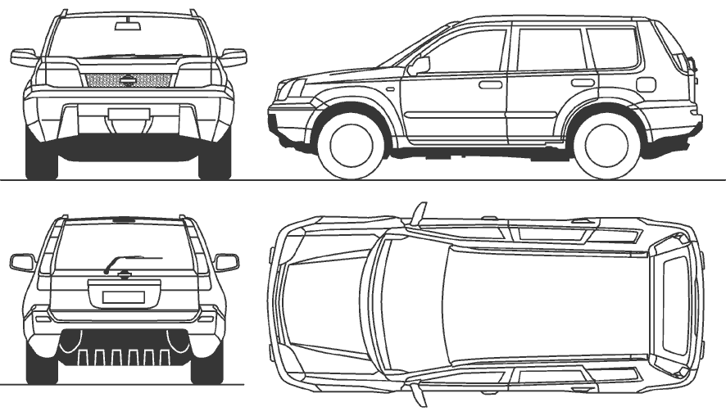
◻KIT DE PRIMEIROS SOCORROS  ◻EXTINTOR DE INCÊNDIO  ◻TRIÂNGULOS DE AVISO  ◻RODA SOBRESSALENTE E PNEU  ◻MACACO E MANIVELA  ◻CHAVE EM CRUZ | ◻ REGISTO E DOCUMENTOS DO SEGURO  ◻ LIVRO DE REGISTO  ◻ LUZES E SINAIS (em funcionamento)  ◻ SEGURANÇA DOS ASSENTOS E CINTOS DE SEGURANÇA  ◻ RÁDIO - CODAN  ◻ RÁDIO - VHF
MOTOR | VEÍCULO - EXTERIOR
◻NÍVEL DO ÓLEO  ◻NÍVEL DO LÍQUIDO REFRIGERANTE  ◻NÍVEL DO FLUIDO DOS TRAVÕES  ◻FLUIDO DE DIREÇÃO ASSISTIDA  ◻LÍQUIDO DE LAVAGEM DO PARA-BRISAS  ◻CORREIAS E VENTOINHA  ◻BATERIA E TERMINAIS | ◻ESTADO DO PAINEL DA CARROÇARIA  ◻DÍSTICO DO SEGURO  ◻PARABRISAS E JANELAS  ◻LÂMINAS DO LIMPA PARABRISAS  ◻ESPELHOS LATERAIS  ◻ESTADO E PRESSÃO DOS PNEUS  ◻APERTO DAS PORCAS DAS RODAS
DANOS E OBSERVAÇÕES

